- 首先登录【财务处综合信息门户】，离退休人员用户名是身份证号码，初始密码是888888.
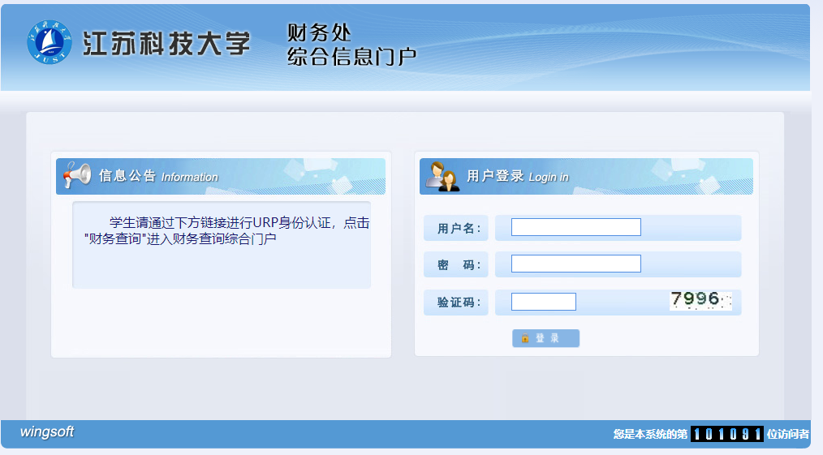
校外访问，使用VPN登录（VPN操作使用指南：http://ic.just.edu.cn/2017/0927/c286a318/page.htm。
或访问【信息化建设与管理中心】-【下载专区】-【江苏科技大学VPN使用指南】）。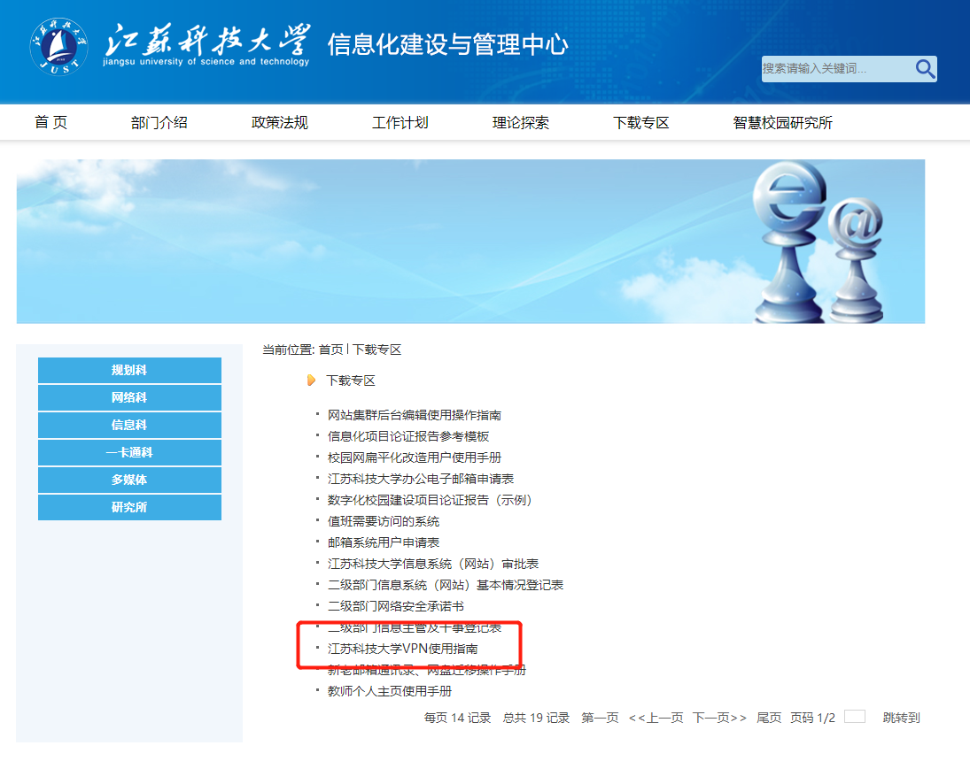
- 登录后点击【新版财务查询】：
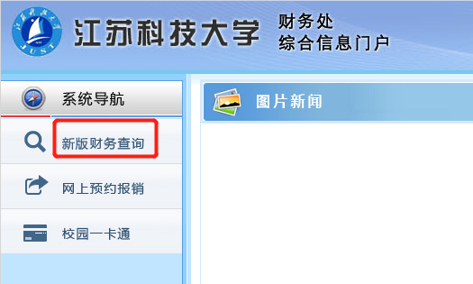
- 点击【我的收入查询】-【个人工资查询】，【查询功能（必先选）】里选择【离退休工资查询】：
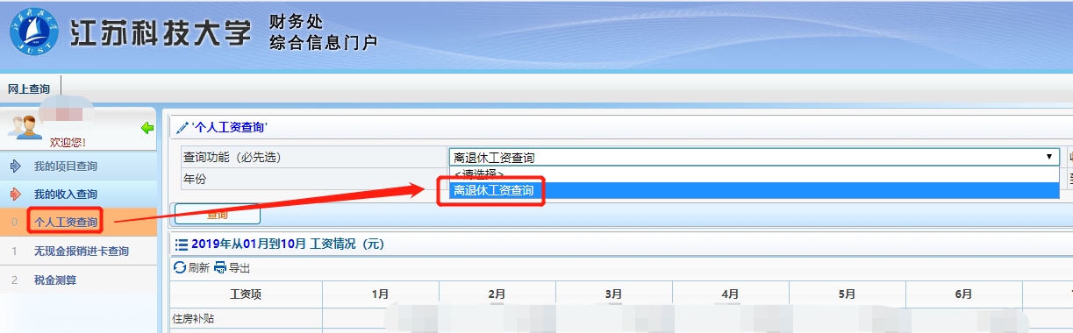
- 确认【查询功能（必先选）】和【收入类型】都选择【离退休工资查询】后，可以根据自己的需要选择年份和月份，然后点击【查询】，即可看到自己的工资：
财务处
2019年10月21日
咨询电话：84401059
QQ：740355550

